**МИНОБРНАУКИ РОССИИ**

**ФЕДЕРАЛЬНОЕ ГОСУДАРСТВЕННОЕ БЮДЖЕТНОЕ ОБРАЗОВАТЕЛЬНОЕ УЧРЕЖДЕНИЕ ВЫСШЕГО ОБРАЗОВАНИЯ**

**«ТУЛЬСКИЙ ГОСУДАРСТВЕННЫЙ УНИВЕРСИТЕТ»**

Институт прикладной математики и компьютерных наук

Кафедра вычислительной техники

Отчет по лабораторной работе №1

**«ФОРМАЛИЗАЦИЯ И ПОСТРОЕНИЕ СХЕМ МОДЕЛИРУЮЩИХ АЛГОРИТМО»**

по дисциплине «Функциональное и логическое программирование»

Выполнил студент группы 220681:

Шайхаттаров Д.В.

Проверил:

Доц. Семенчев Е.А.

Тула 2020

1. **Цель лабораторной работы**

Изучение основных этапов формализации процессов функционирования сложных систем. Построение концептуальное модели производственной системы и преобразование ее в имитационный алгоритм.

**2. Задание**

Построить концептуальную модель и формализованную схему для заданного варианта (B4β) производственной системы.

**3. Концептуальная модель**

Ткачиха обслуживает 20 станков, расположенных, как показано на   
рисунке 1.



Рисунок 1 – Архитектура участка ткацкого цеха

При работе станков может произойти, обрыв нити, в результате чего станок остановится и на мониторном табло загорится специальная лампочка. Подойдя к остановившемуся станку, ткачиха связывает нити и снова запускает станок.

Предположим, что время T работы станка от момента запуска до момента обрыва нити - случайная величина с показательным распределением:

P{Tjk>t} = exp(-λt) ( t>0);

где λ - среднее число обрывов нити в единицу времени, одинаковое для всех станков. Операция связывания нити от момента подхода ткачихи к остановившемуся станку до момента запуска станка занимает τ с. Предполагается, что τ - случайная величина с известным законом распределения. Будем считать, что, закончив обслуживание какого-либо станка, ткачиха переходит к следующему станку, требующему ее вмешательства. Если таких станков нет, ткачиха остается на месте. Скорость движения ткачихи - v м/с.

Предположим, что в начале смены ткачиха находится возле первого станка.

Предположим, что в случае одновременной остановки нескольких станков, ткачиха сначала идет к ближайшему станку, затем к следующему по тому же принципу.

Предположим, что, если во время того, как ткачиха подходит к остановившемуся станку, обрывается нить на другом станке, ткачиха продолжит идти в изначальном направлении.

Смена начинается и заканчивается по звуковому сигналу, подаваемому из диспетчерской. Время начала и конца смены определяется по часам в ней же. Простой станков записывается таймерами на каждом станке и в конце смены ими выводится суммарное время всех простоев.

Значения параметров λ и v равно 4,8 и 2,0 соответственно.

Законы распределения τ:

α) распределена равномерно в промежутке от 5 до 15 с;

β) имеет нормальное распределение со средним значением 10 с и средним квадратическим отклонением 3 с.

Предполагается, что τ - случайная величина с известным законом распределения.

Основной задачей нашего моделирования нашей системы в этом случае будет являться оценить среднее время простоя ткацких станков от времени работы.

Основными переменными данной модели будут – время работы станка от момента включения и до момента обрыва нити.

Основным критерием эффективности будет минимальное время простоя станка.

**4. Постановка задачи**

Задачей моделирование системы является определение среднего простоя станка (в процентах). Для этого производится моделирование работы станков втечение смены.

При расчёте среднего простоя станка используется доверительный интервал 0,95 и точность 0,1

**5. Формализованная схема**

Обозначим элементы нашей системы следующими обозначениями:

* N – Количество станков, N=20;
* τ1 – Время работы станка от запуска до момента обрыва нити;
* λ - Среднее число обрывов нити в единицу времени, одинаковое для всех станков, λ=4.8;
* τ2 - Случайная величина с известным законом распределения;
* V – Скорость движения ткачихи, v=2 м/c;
* Номер ряда - j ={1; 2};
* Номера станков в ряду – i = {1;2;...;9;10};
* Закон распределения вероятности времени работы станка до обрыва $P_{T>t}=1-e^{-λt}$ $( t>0);$

График распределение вероятности времени работы станка до обрыва нити представлен на рисунке 2.

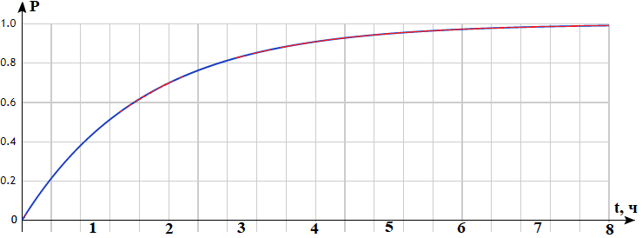

Рисунок 2 – График зависимости вероятности обрыва нити станка от времени

Время связывания нити – τ имеет нормальное распределение со средним значением 10 с и средним квадратическим отклонением 3 с. Закон распределения: $\frac{1}{3\sqrt{2π}}e^{\frac{{\left(x-10\right)}^{2}}{18}}$;

Данные обозначенные элементы позволят нам составить математическую модель с помощью законов распределения и физики.

Алгоритм работы ткачихи(рисунок 3):

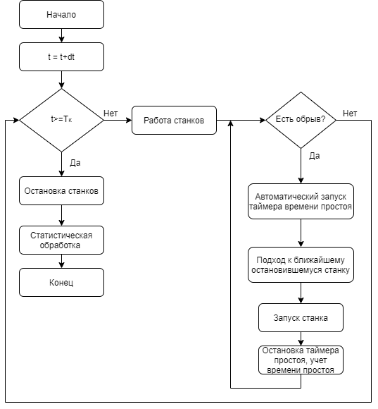

Рисунок 3 – Алгоритм работы ткачихи в течение смены

**5. Выводы по проделанной работе**

В ходе данной лабораторной работы были изучены и выполнены основные этапы построения концептуальной модели, была поставлена задача моделирования, выдвинуты предположения и гипотезы, определены параметры и переменные модели. Изучены основные этапы построения формальной схемы была введена знаковая схема, словесно и математически описаны отношения и связи в виде схемы.